МУНИЦИПАЛЬНОЕ ДОШКОЛЬНОЕ ОБРАЗОВАТЕЛЬНОЕ УЧРЕЖДЕНИЕ ДЕТСКИЙ САД КОМБИНИРОВАННОГО ВИДА № 18 «СВЕТОФОРИК» МУНИЦИПАЛЬНОГО ОБРАЗОВАНИЯ ГОРОДСКОЙ ОКРУГ ЛЮБЕРЦЫ МОСКОВСКОЙ ОБЛАСТИ
адрес: 140060, Московская область, Люберецкий район, п. Октябрьский, ул. Первомайская, дом №22 А
тел./факс 8 495 558 04 19

Творческий проект на тему:
«Зимующие птицы»

Выполнила
Воспитатель группы №18:
Енькова Анна Петровна

2017г.
Творческий проект: «Зимующие птицы»
Тип проекта: информационно-творческий.
Вид проекта: групповой.
Продолжительность: краткосрочный (1 неделя 4.12.17-8.12.17)
Возраст детей-участников:5-6 лет
Место проведения: МДОУ д/с №18 «Светофорик»
Участники: педагог, дети и родители группы
Проблема: недостаточные представления о жизни зимующих птиц у детей старшего возраста

Тема проекта «Зимующие птицы» выбрана мной не случайно. Ведь именно птицы окружают нас круглый год, принося людям пользу и радость. В холодное время года доступной пищи становится значительно меньше, но потребность в ней возрастает. Иногда естественный корм становится практически недоступным, поэтому многие птицы не могут пережить зиму и погибают. И мы, педагоги, совместно с родителями, должны научить воспитанников видеть это, пополняя представления о зимующих птицах, их повадках и образе жизни, создать условия для общения ребенка с миром природы.
Цель: формирование экологических знаний о зимующих птицах и ответственного, бережного отношения к ним.
Задачи:
Пополнить предметно-развивающую среду по теме проекта.
Расширить кругозор детей о зимующих птицах.
Способствовать развитию творческих и интеллектуальных способностей воспитанников.
Привлечь воспитанников и родителей к помощи птицам в трудных зимних условиях.

Этапы реализации проекта:

I этап – подготовительный.
Обсуждение цели, задачи с детьми и родителями.
Создание необходимых условий для реализации проекта.
Перспективное планирование проекта.
Разработка и накопление методических материалов по проблеме.

II этап – основной (практический).
Внедрение в воспитательно-образовательный процесс эффективных методов и приёмов по расширению знаний дошкольников о зимующих птицах.
Взаимодействие с детьми.
Понедельник
- беседа «Что ты знаешь о птицах?», дидактическая игра « Каких птиц не увидишь зимой?»
Цель- уточнить знания детей об особенностях обитания зимующих птиц

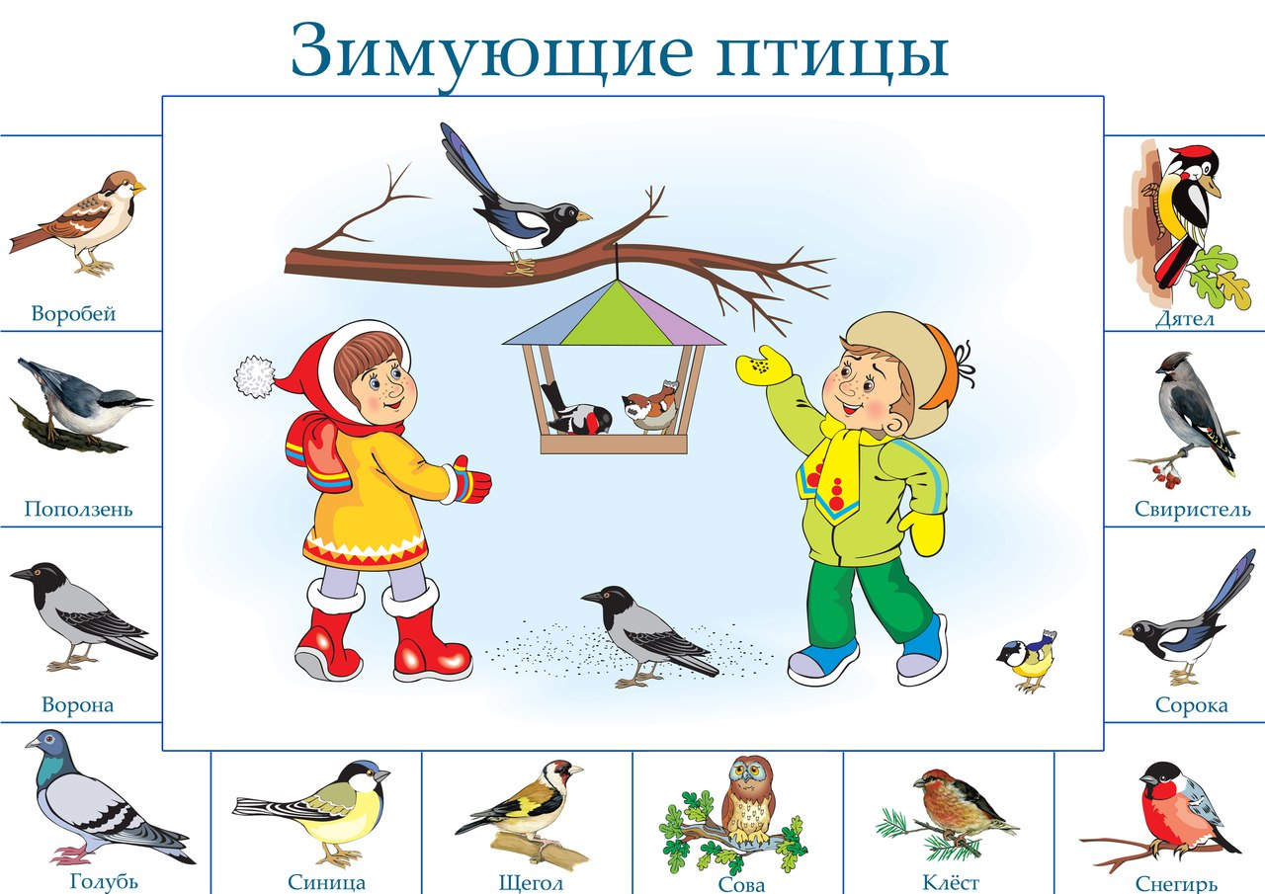

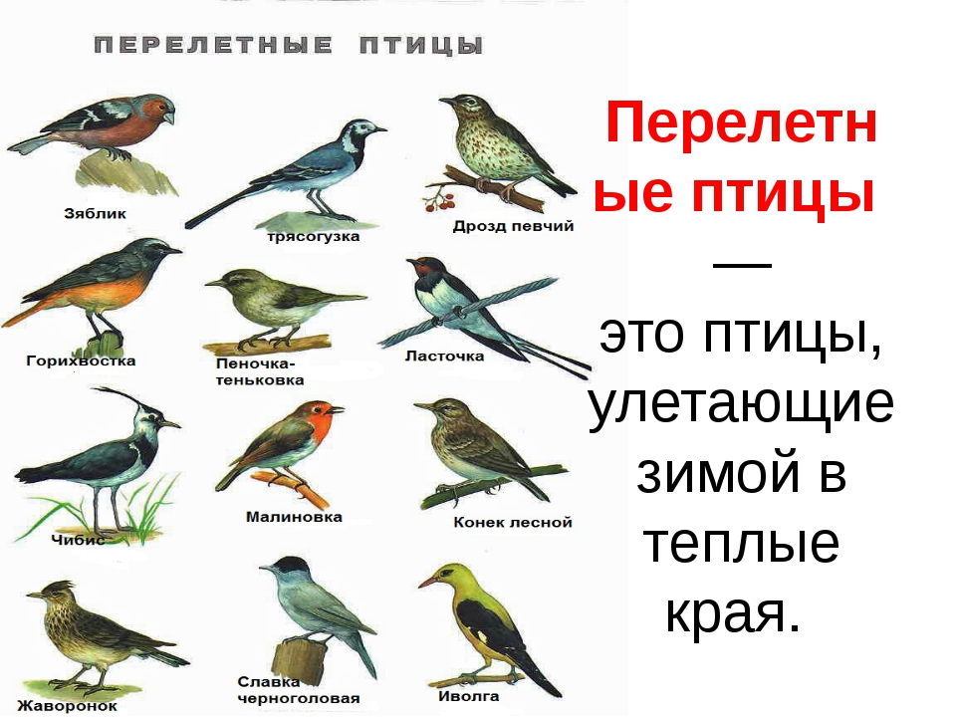

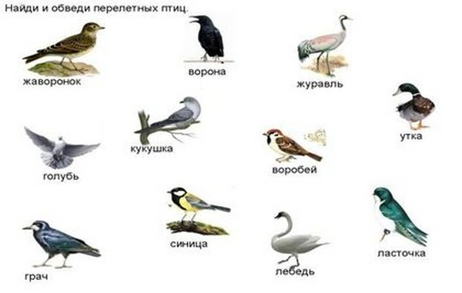

-Чтение художественной литературы: В. Звягиной «Воробей», С. А. Есенина «Поёт зима, аукает», Т. Евдошенко «Берегите птиц», Ю.Никонова «Зимние гости». Рассматривание изображений зимующих птиц на иллюстрациях,
в книгах.

Взаимодействие с родителями
Оформление ширмы «Зимующие птицы»

Вторник
- Отгадывание загадок о зимующих птицах.
Грудка ярче, чем заря,
У кого?..
У снегиря.

Всех я за день навещу,
Всё, что знаю, растрещу.
Сорока.

Спинкою зеленовата,
Животиком желтовата,
Черненькая шапочка
В серой шубке перьевой,
И в морозы он герой,
Назови его скорей,

И полоска шарфика.
Синица.

Кто там скачет?
Воробей.

Как лиса среди зверей,
Эта птица всех хитрей,
Прячется в морозных кронах,
А зовут её …
Ворона.

Эти птички с хохолком,
Очень яркие притом.
На рябину прилетели,
Птички эти…
Свиристели.

Посмотрите на балкон:
Он с утра воркует тут.
Эта птица – почтальон,
Пролетит любой маршрут.
Голубь.

Над жуком и короедом
Держит он всегда победу.
По деревьям тук да тук:
Кто для леса верный друг?
Дятел.

- заготовка корма для птиц;
- подвижные игры «Перелёт птиц», «Птички в гнёздышках», «Совушка – сова»;

Взаимодействие с родителями
Консультации– «Покормите птиц зимой», «Они остались зимовать, мы им будем помогать».

Среда
– внести в уголок книг подборку литературы о птицах
Задача: пополнить развивающую среду группового помещения материалами по теме проекта.
- рисование «Снегирь на ветке»
Цель: учить передавать внешний вид снегирей
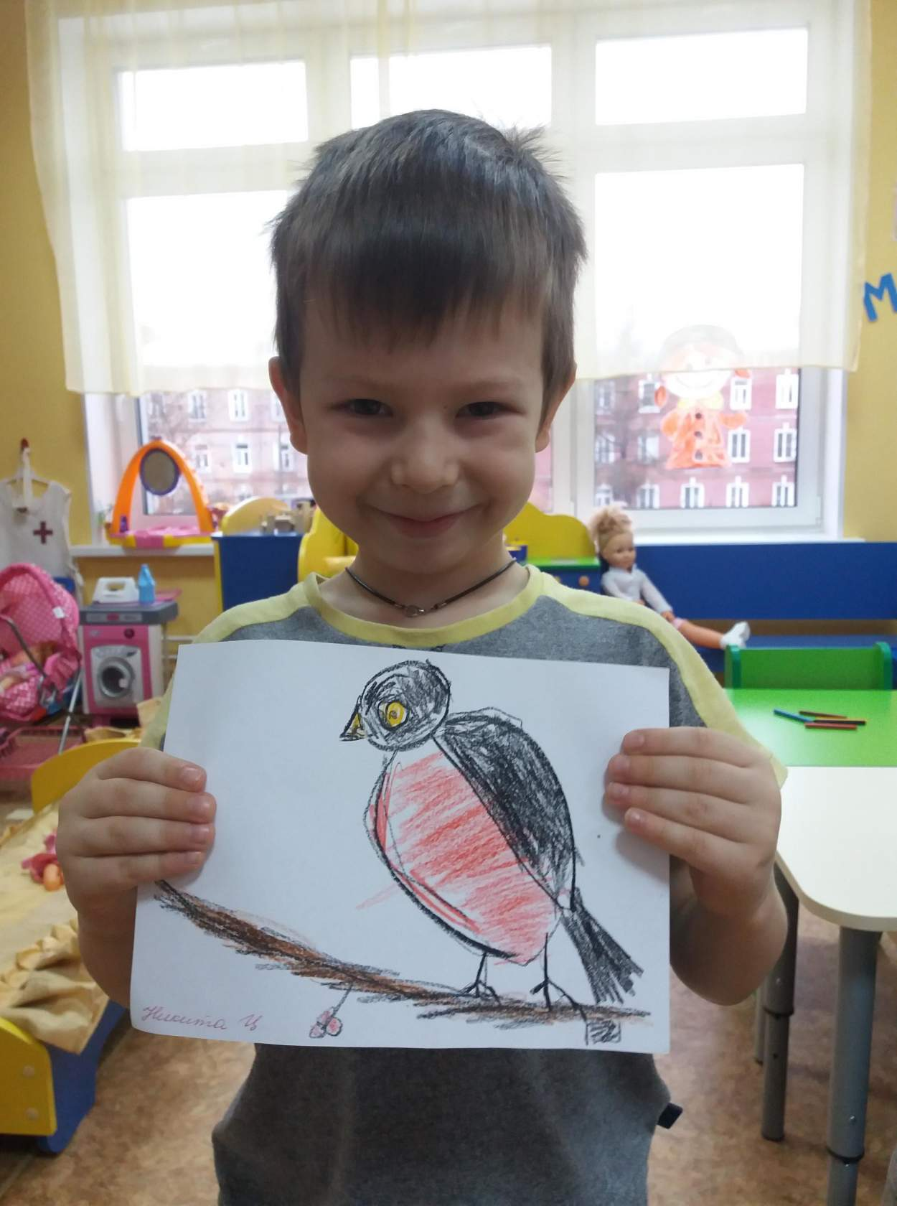
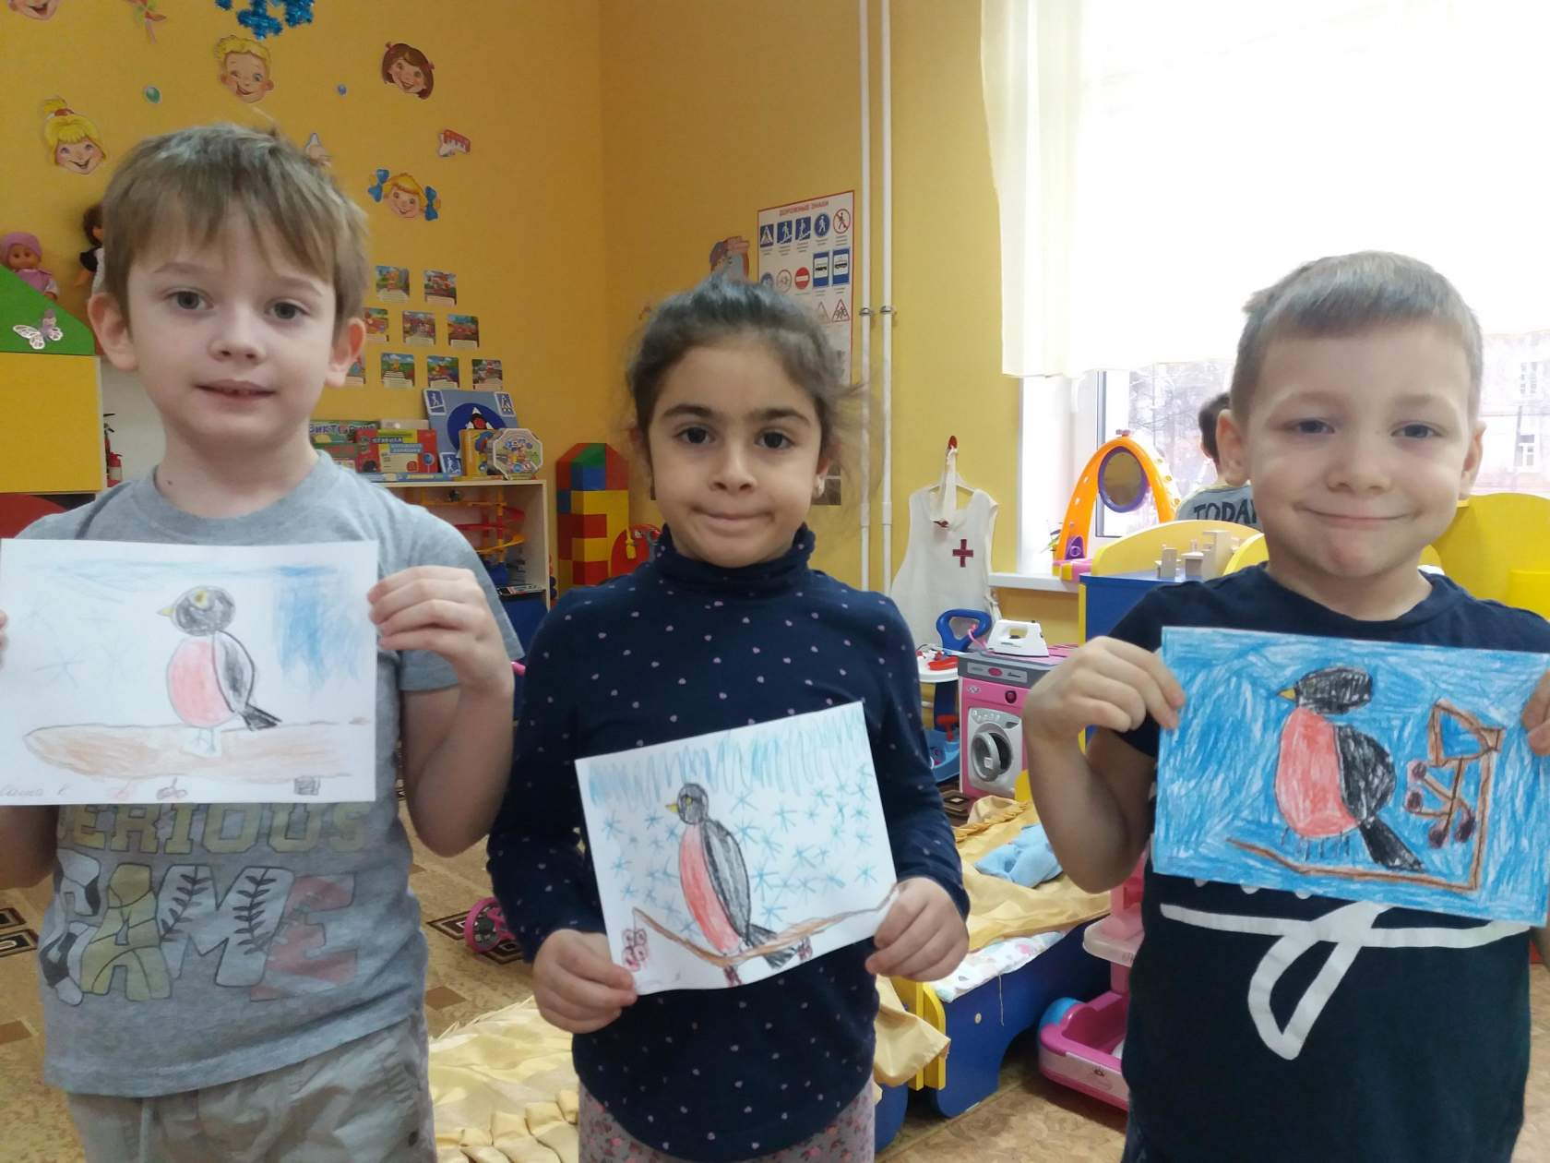

Четверг
- дидактические игры «Четвёртый лишний», «Один – много»
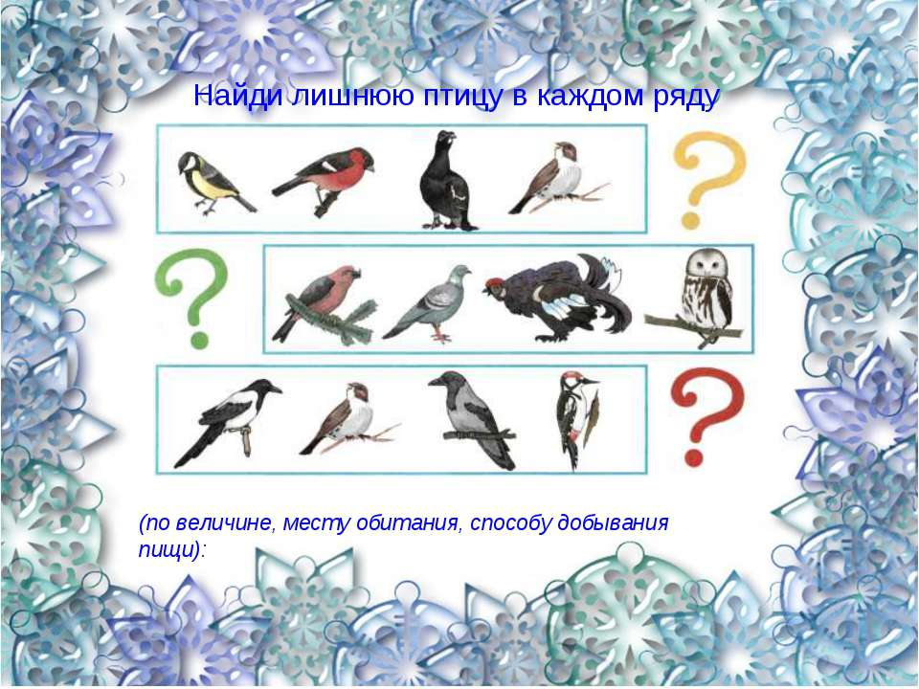

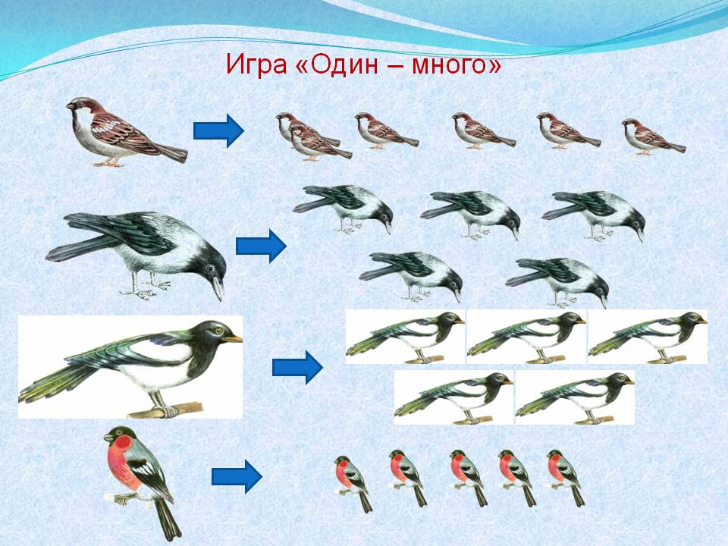

- чтение худ. литературы: Л.Воронкова «Птичьи кормушки», В.Сухомлинский «Как синичка меня будит», О.Григорьева «Синица», А.Яшин «Покормите птиц зимой».
Взаимодействие с родителями
Конкурс поделок «Мастерим кормушки для птиц»

Пятница
- заготовка корма для птиц
- во время прогулки вывешиваем кормушки, изготовленные родителями совместно с детьми
Цель: воспитывать у детей желание помогать птицам в трудное для них время
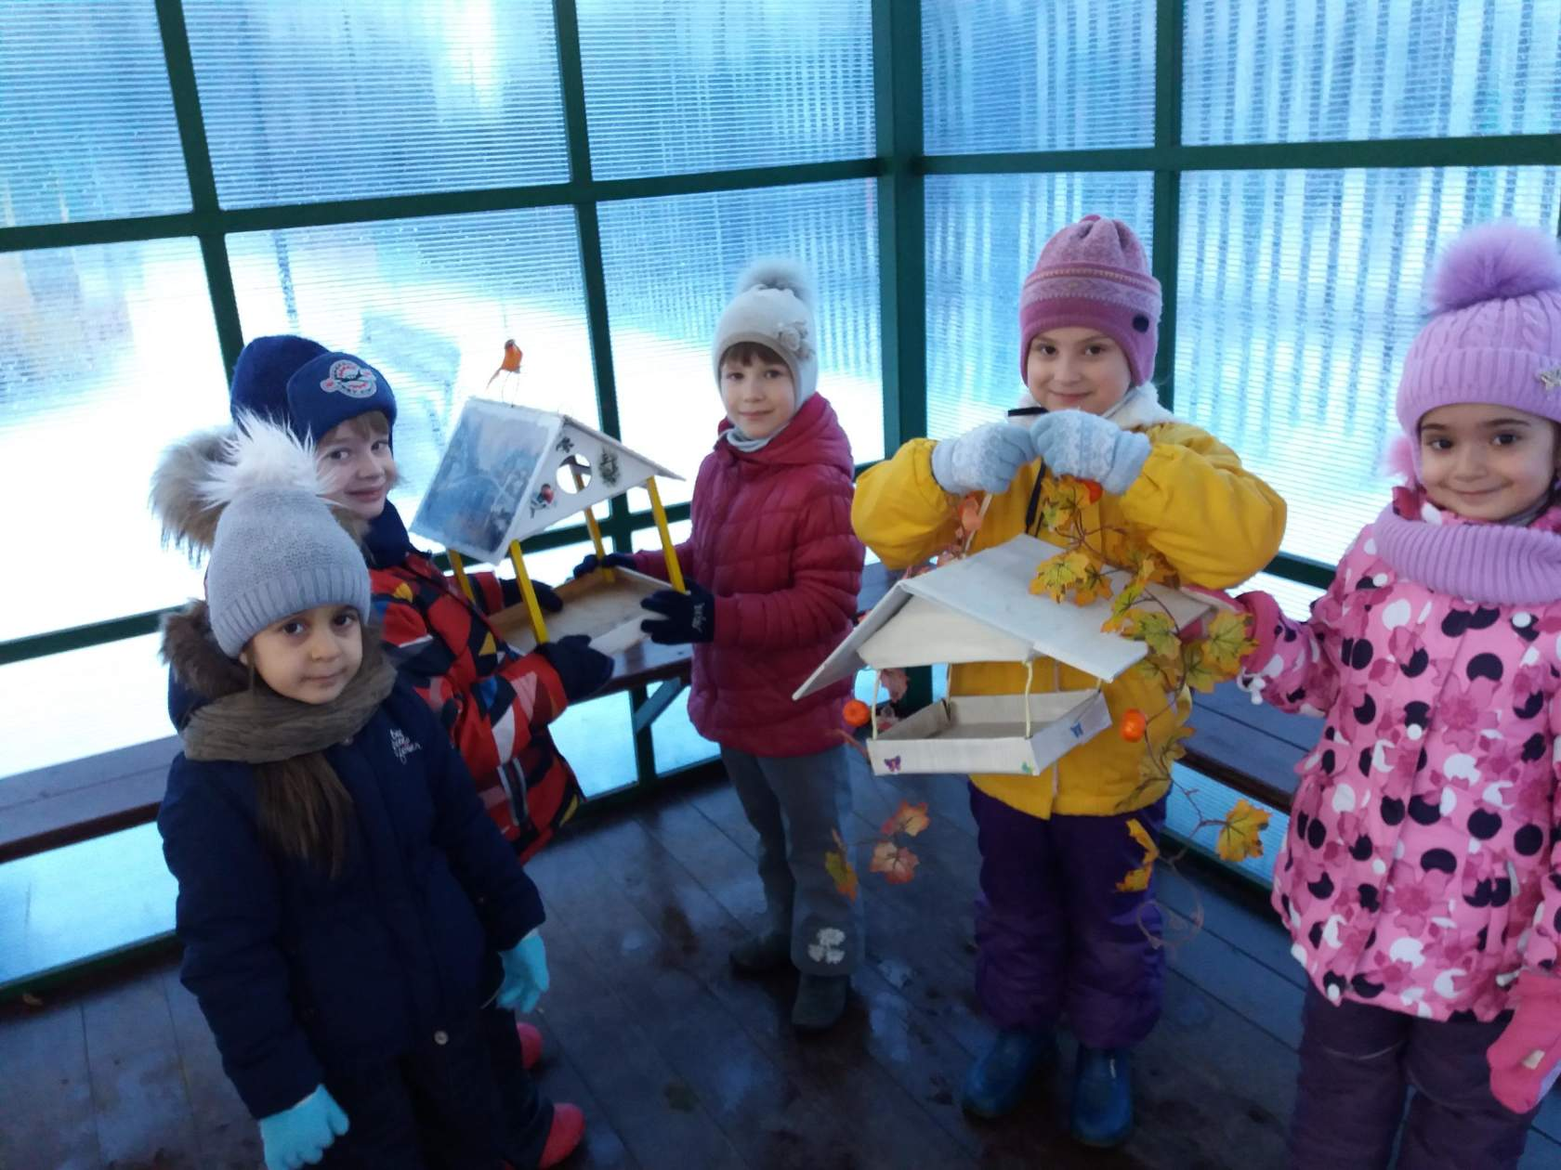

III этап – заключительный.
Оформление результата проекта в виде презентации.
Проведение НОД по художественно- эстетическому развитию
(пластилинография) на тему: «Снегири зимой».

